**今日动态**

**4月24日 星期三 晴**

1. **入园情况：**

今日来园14位小朋友。

**2.区域活动**

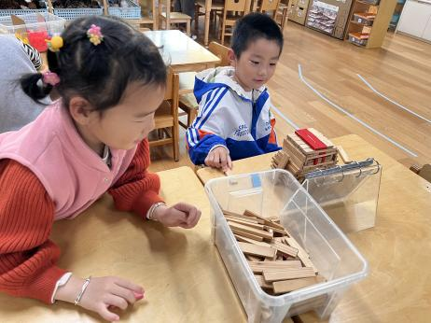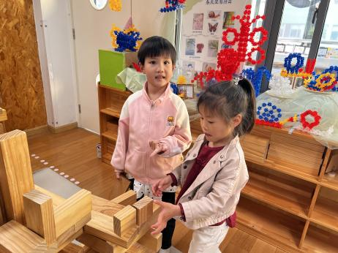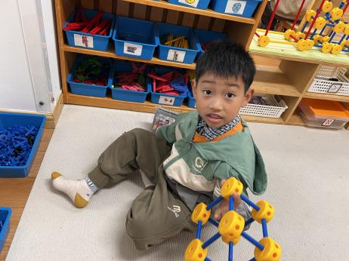

**万能工匠区**

蒋乐宇小朋友在建构风车。

**地面建构区**

高子鱼和吴予希两位小朋友在建构高楼。

**桌面建构区**

宋岱林建构了一只企鹅，袁艺晗在旁边对比，看看像不像。

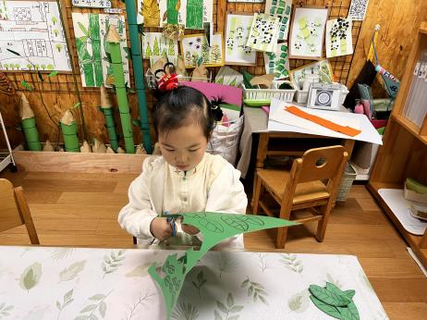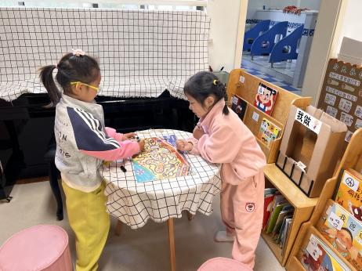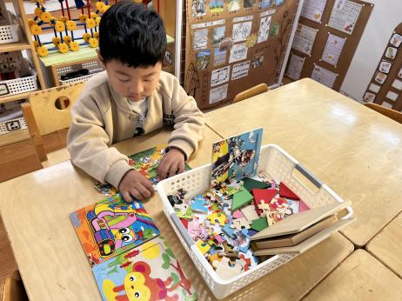

**益智区**

孙浩燃小朋友在拼拼图。

**图书区**

陆可和李沐妍两位小朋友在看迷宫书。

**美工区**

谢琦悦小朋友画了好多竹叶，把竹叶剪下来

**3.集体活动**

愿意分享是一种优秀的社会品质，是一种与他人友好相处的表现之一。在日常生活中经常看到孩子争抢玩具、食品而争吵，打闹，发生各种矛盾，因此设计了这节课。

中班的幼儿在集体活动中逐渐学会了交往，学会了与同伴分享快乐。他们对分享的行为认知和行为判断都比较容易和深刻。但很多情况下，部分孩子仍以自我为中心，不愿或不高兴与他人分享，特别是有好的玩具、食品等，真正做到分享比较难。本次活动借助美食节里的食品品尝会，让孩子主要让幼儿通过故事内容了解朋友之间要相互分享，体验分享的快乐。

**4.户外活动**

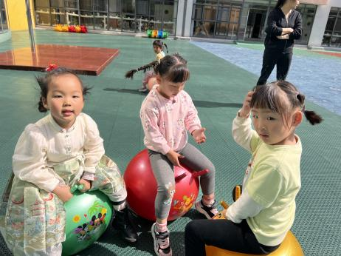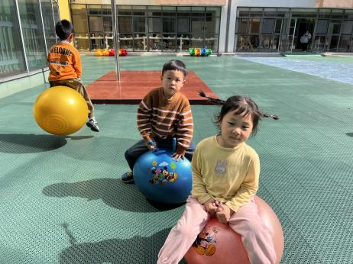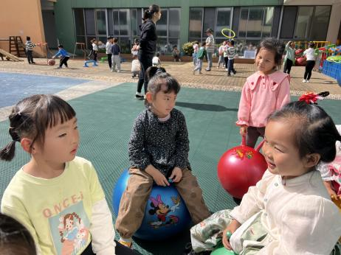

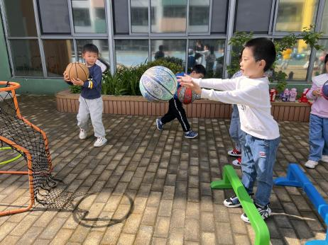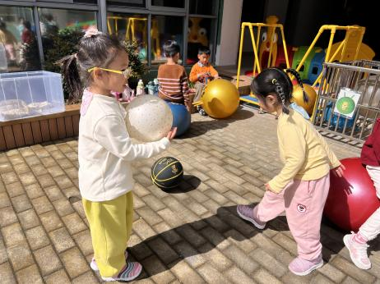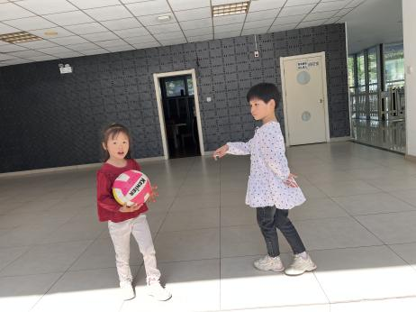

**4.生活活动**

早点：牛奶、饼干、核桃仁。午饭：香肠焖饭、百叶藕老鹅煲。点心：花生咸粥。 水果：羊角蜜、西梅。